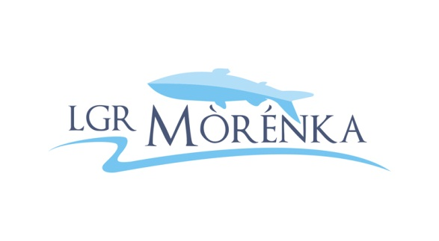
Chojnice, dnia…………………………………………………….

DEKLARACJA CZŁONKOWSKA
STOWARZYSZENIE WDZYDZKO-CHARZYKOWSKA LOKALNA GRUPA RYBACKA
„MÒRÉNKA”

Zapoznawszy się ze Statutem Stowarzyszenia deklaruję swój [w imieniu własnym lub organizacji, instytucji którą reprezentuję] aktywny udział w realizowaniu celów Stowarzyszenia.

------------------ ………………………………………………………………………………………………………………………………………………………………………………………………………………….
IMIĘ I NAZWISKO NAZWA ORGANIZACJI, INSTYTUCJI [NIE DOT. OSÓB FIZYCZNYCH]

…………………………………………………………………………………………………………………………………………………………………………………………………………………………..
(ADRES ZAMIESZKANIA LUB SIEDZIBY) (TELEFON)

W PRZYPADKU ODDELEGOWANIA PRZEZ PODMIOT OSOBY, KTÓRA NIE JEST REPREZENTANTEM PODMIOTU Z MOCY PRAWA DO NINIEJSZEJ DEKLARACJI WINIEN ZOSTAĆ DOŁĄCZONY STOSOWNY DOKUMENT, NA PODSTAWIE KTÓREGO DANA OSOBA ZOSTAŁA ODDELEGOWANA.

W Stowarzyszeniu reprezentuję* sektor:

publiczny

gospodarczy, w tym związany z „gospodarką rybacką”

społeczny

Podmiot*, który reprezentuję prowadzi działalność na obszarze działalności LGR „MÒRÉNKA”.

Tak Nie

........................................................................ .........................................................................
[PIECZĘĆ*] [PODPIS]
Zgodnie z ustawą z dnia 29 sierpnia 1997r. o ochronie danych osobowych (Dz. U. Nr 133, poz. 883, z późn. zmianami) wyrażam zgodę na przetwarzanie i wykorzystywanie danych osobowych zawartych w niniejszym dokumencie w celach związanych z działalnością statutową Lokalnej Grupy Rybackiej „MÒRÉNKA”.

* Nie dotyczy osób fizycznych.

